Validando
Sprint 4
“Plataforma Web Integral Sinergi”
[p.w.S]
Fecha: 12/10/2026

Tabla de contenido

(Si el índice aparece vacío, en Word haga clic derecho sobre él y elija “Actualizar campo”.)

Datos del documento
Histórico de Revisiones
Versión | Fecha | Descripción/cambio | Autor
1.0 | 12-10-2026 | Validación parcial del Sprint 4 - Comunicación, sitio público y panel admin (corte al día 5, 12/10/2026): registro diario de horas, gráfico de avance y pila de producto. | Equipo de proyecto

Información del Proyecto
Organización | Duoc UC. Escuela de Informática y Telecomunicaciones
Sección | Ingeniería Informática - Sede Melipilla
Proyecto (Nombre) | Plataforma Web Integral Sinergi (Sinergi.cl)
Fecha de Inicio | Semana 1 del semestre
Fecha de Término | Semana 18 del semestre
Patrocinador principal | Sinergi
Docente | Juan Hernandez Aliaga

Integrantes
Rut | Nombre | Correo
21.844.441-5 | Bruno Zuñiga | bru.zuniga@duocuc.cl
21.427.600-3 | Marco Gonzalez | marc.gonzaleze@duocuc.cl
20.955.953-6 | Simon Benavente | si.benavente@duocuc.cl

Planilla product backlog con registro de avances día a día y validación del product owner.
Historia | Tarea | Horas est. | Responsable | 1 | 2 | 3 | 4 | 5 | 6 | 7 | 8 | 9 | 10 | Total | Estado (A/R)
SNG-EP02-04 | Modelo de mensajes/solicitudes asociado a cada proyecto | 3 | Bruno Zuñiga | 3 |  |  |  |  |  |  |  |  |  | 3 | A
SNG-EP02-04 | Interfaz de canal de solicitudes en portal cliente y panel empresa | 5 | Simon Benavente | 5 |  |  |  |  |  |  |  |  |  | 5 | A
SNG-EP02-04 | Endpoints DRF del canal con polling cada 1-3 segundos | 6 | Bruno Zuñiga | 2 | 4 |  |  |  |  |  |  |  |  | 6 | A
SNG-EP02-04 | Adjuntar documento correctivo validado y retorno a estado "En verificación" | 3 | Marco Gonzalez | 3 |  |  |  |  |  |  |  |  |  | 3 | A
SNG-EP02-04 | Pruebas de envío, respuesta y documento correctivo | 2 | Marco Gonzalez |  |  | 2 |  |  |  |  |  |  |  | 2 | A
SNG-EP03-06 | Formulario de registro manual de proyecto asociado a un cliente | 3 | Simon Benavente |  | 3 |  |  |  |  |  |  |  |  | 3 | A
SNG-EP03-06 | Creación del proyecto en nombre del cliente (y de su cuenta con link de activación si no existe) | 5 | Bruno Zuñiga |  | 1 | 4 |  |  |  |  |  |  |  | 5 | A
SNG-EP03-06 | Carga de documentos iniciales reutilizando la validación de archivos | 2 | Marco Gonzalez | 2 |  |  |  |  |  |  |  |  |  | 2 | A
SNG-EP03-06 | Pruebas de registro manual | 2 | Marco Gonzalez |  |  |  | 2 |  |  |  |  |  |  | 2 | A
SNG-EP01-02 | Formulario de contacto con validación de campos | 3 | Simon Benavente |  | 2 | 1 |  |  |  |  |  |  |  | 3 | A
SNG-EP01-02 | Modelo Lead y panel de leads con acción "crear cuenta desde este lead" | 4 | Bruno Zuñiga |  |  | 1 | 3 |  |  |  |  |  |  | 4 | A
SNG-EP01-02 | Pruebas de envío, campos inválidos y aparición en panel de leads | 2 | Marco Gonzalez |  |  |  |  | 2 |  |  |  |  |  | 2 | A
SNG-EP02-06 | Plantillas visuales de correo en Brevo | 3 | Simon Benavente |  |  |  |  |  |  |  |  |  |  | 0 | Pendiente
SNG-EP02-06 | Signals de cambio de estado y nueva solicitud encolados en Celery | 4 | Bruno Zuñiga |  |  |  |  |  |  |  |  |  |  | 0 | Pendiente
SNG-EP02-06 | Reintentos y registro de envíos fallidos | 3 | Marco Gonzalez |  |  |  |  |  |  |  |  |  |  | 0 | Pendiente
SNG-EP02-06 | Pruebas de notificación por cambio de estado | 2 | Marco Gonzalez |  |  |  |  |  |  |  |  |  |  | 0 | Pendiente
SNG-EP03-04 | Acción de finalizar proyecto con validación de hitos completados | 4 | Bruno Zuñiga |  |  |  |  |  |  |  |  |  |  | 0 | Pendiente
SNG-EP03-04 | Opción de publicación en portafolio (solo nombre y empresa cliente) | 3 | Simon Benavente |  |  |  |  |  |  |  |  |  |  | 0 | Pendiente
SNG-EP03-04 | Ocultamiento de datos sensibles en la publicación | 2 | Bruno Zuñiga |  |  |  |  |  |  |  |  |  |  | 0 | Pendiente
SNG-EP03-04 | Pruebas de finalización con y sin publicación | 3 | Marco Gonzalez |  |  |  |  |  |  |  |  |  |  | 0 | Pendiente
SNG-EP03-07 | Consultas de métricas (proyectos por estado, tiempo promedio, clientes activos) | 6 | Bruno Zuñiga |  |  |  |  |  |  |  |  |  |  | 0 | Pendiente
SNG-EP03-07 | Dashboard con gráficos en JavaScript | 6 | Simon Benavente |  |  |  |  |  |  |  |  |  |  | 0 | Pendiente
SNG-EP03-07 | Filtro de métricas por rango de fechas | 4 | Marco Gonzalez |  |  |  |  |  |  |  |  |  |  | 0 | Pendiente
SNG-EP03-07 | Pruebas del dashboard y del filtrado | 3 | Marco Gonzalez |  |  |  |  |  |  |  |  |  |  | 0 | Pendiente
SNG-EP01-01 | Vista pública del portafolio de proyectos finalizados | 4 | Simon Benavente |  |  |  |  |  |  |  |  |  |  | 0 | Pendiente
SNG-EP01-01 | Filtro por especialidad sin recarga de página | 3 | Simon Benavente |  |  |  |  |  |  |  |  |  |  | 0 | Pendiente
SNG-EP01-01 | Pruebas del portafolio público | 2 | Marco Gonzalez |  |  |  |  |  |  |  |  |  |  | 0 | Pendiente
SNG-EP01-03 | Tarea Celery Beat de ingesta desde API/RSS externo | 5 | Bruno Zuñiga |  |  |  |  |  |  |  |  |  |  | 0 | Pendiente
SNG-EP01-03 | Modelo Artículo y deduplicación de entradas | 3 | Bruno Zuñiga |  |  |  |  |  |  |  |  |  |  | 0 | Pendiente
SNG-EP01-03 | Sección de noticias navegable en el sitio público | 3 | Simon Benavente |  |  |  |  |  |  |  |  |  |  | 0 | Pendiente
SNG-EP01-03 | Pruebas del feed de noticias | 2 | Marco Gonzalez |  |  |  |  |  |  |  |  |  |  | 0 | Pendiente
SNG-EP03-09 | Panel de curaduría para ocultar/mostrar artículos | 3 | Simon Benavente |  |  |  |  |  |  |  |  |  |  | 0 | Pendiente
SNG-EP03-09 | Manejo de errores de ingesta y registro en logs | 3 | Bruno Zuñiga |  |  |  |  |  |  |  |  |  |  | 0 | Pendiente
SNG-EP03-09 | Pruebas de curaduría y de fallo de ingesta | 3 | Marco Gonzalez |  |  |  |  |  |  |  |  |  |  | 0 | Pendiente
Total |  | 114 |  | 15 | 10 | 8 | 5 | 2 |  |  |  |  |  | 40
Sprint en curso — corte al día 5 (12/10/2026). Aceptadas: SNG-EP02-04, SNG-EP03-06, SNG-EP01-02 (10 de 28 puntos). Las historias marcadas “Pendiente” se validarán en la Sprint Review del 17/10/2026; los días 6 a 10 se completan a medida que avance el sprint.
Horas por día = horas realizadas por el responsable en cada uno de los 10 días hábiles del sprint.

Gráfico de avance del sprint 4.
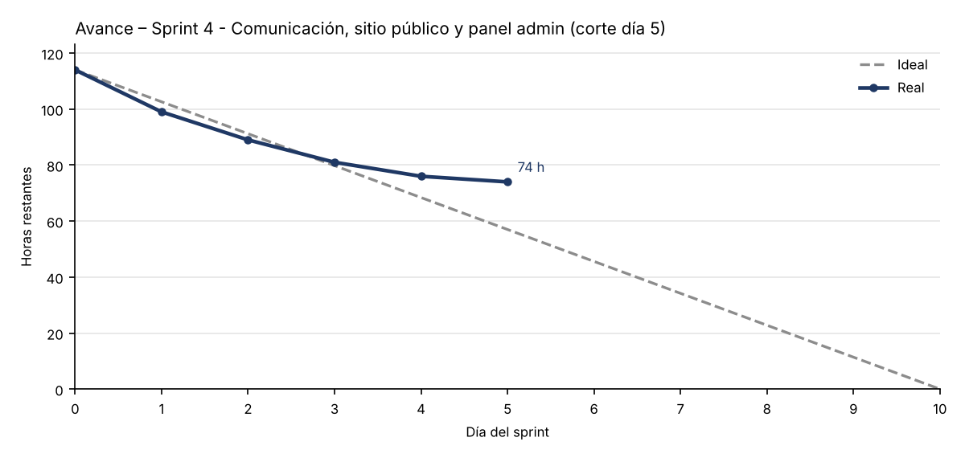
Al día 5 quedan 74 horas restantes frente a 57 horas de la línea ideal: el sprint va 17 horas por sobre lo esperado. Para cerrarlo a tiempo se deben consumir 74 horas en los 5 días restantes (14.8 h/día). Historias pendientes: SNG-EP02-06 Notificación automática por correo; SNG-EP03-04 Finalización y portafolio; SNG-EP03-07 Dashboard de métricas; SNG-EP01-01 Portafolio público; SNG-EP01-03 Feed de noticias (RSS); SNG-EP03-09 Curaduría del feed de noticias.

Pila del producto actualizada.
Historias que quedan por completar al corte de este documento (incluye las pendientes del Sprint 4 en curso):
ID | Historia de Usuario | Estimación | Prioridad | Sprint
SNG-EP02-06 | Notificación automática por correo | 3 | Should Have | 4
SNG-EP03-04 | Finalización y portafolio | 3 | Should Have | 4
SNG-EP03-07 | Dashboard de métricas | 5 | Should Have | 4
SNG-EP01-01 | Portafolio público | 2 | Should Have | 4
SNG-EP01-03 | Feed de noticias (RSS) | 3 | Should Have | 4
SNG-EP03-09 | Curaduría del feed de noticias | 2 | Should Have | 4
SNG-EP04-01 | Chatbot general (IA) | 5 | Could Have | 5
SNG-EP04-02 | Chatbot de proyectos (cliente autenticado) | 5 | Should Have | 5
SNG-EP03-08 | Migración de datos históricos | 5 | Should Have | 5
SNG-EP05-03 | Autenticación de doble factor (2FA) | 5 | Must Have | 5
SNG-EP06-01 | Módulo de inventario (stock básico) | 3 | Could Have | 6
SNG-EP01-04 | Internacionalización (i18n) del sitio público | 3 | Could Have | 6
Total pendiente: 12 historias, 44 puntos de historia.

